Doppler ontolojisi, anne adaylarına , fetüse ve gebelik paternlerine ait kavramların bilgilerini içeren soyut bir sağlık literatür modelini temsil etmektedir. Diğer bir ifade ile doppler ontolojisi fetüsün , anne adayının gebeliğe ve geçmişe dair bilgilerini , fetal , bazal kalp hızını ve gebelik risklerine dair akselerasyon , deselerasyon , taşikardi gibi kavramları, bu kavramlara ait özellikleri, ve kavramlar arası ilişkileri vb semantik/anlamsal bilgileri makinaların anlayacağı şekilde ontoloji dosyalarında saklamaktadır.

Doppler ontoloji bilgi tabanında aşağıdaki kavramlar bulunabilir:

-Anne adayının gebeliğine , geçmişine ve fetusun kalp atım , gebelik risklerine ve paternlerine ait kavramlar,

-Akseleresyon değerleri , deselerasyon değerleri , ortalama kalp atım değerleri , bazal ve fetal kalp atım değerleri , kontraksiyon değerleri , gebelik geçmişine dair değerler

Doppler ontolojisindeki ontolojik yapı ve semantik kurallar SWRL[1] (Semantic Web Rule Language) şeklinde Protégé editörü[2] kullanılarak OWL2.0 şeklinde kodlanmaktadır (Şekil 1). Ontoloji içinde: semantic ilişkiler *<owl:class>*, *<rdfs:subClassOf>*, *<owl:DatatypeProperty>* ve *<owl:ObjectProperty>* gibi etiketler kullanılarak Doppler ontolojisi oluşturulmuştur. Tablo 1 de projenin bir bölümünden kesit olan "FETUS_HEART_VALUE" sınıfı, o sınıfa ait “FH0001” isimli öğe ve öğeyle olan ilişkileri tanımlamak için kullanılan “hasBazalRate” , "hasAverageHeartBeatper5Min", "hasAverageHeartBeatper10Min", "hasAverageHeartBeat” data property kavramları ve o property ile tutulan data değerleri OWL2.0 Web dili kullanılarak Doppler ontolojisine kodlanmıştır. Örneğin, "FH0001" kavramı, “hasBazalRate” , "hasAverageHeartBeatper5Min", "hasAverageHeartBeatper10Min", "hasAverageHeartBeat” gibi ilgi alanındaki kavramlar arası özellikleri içerir.

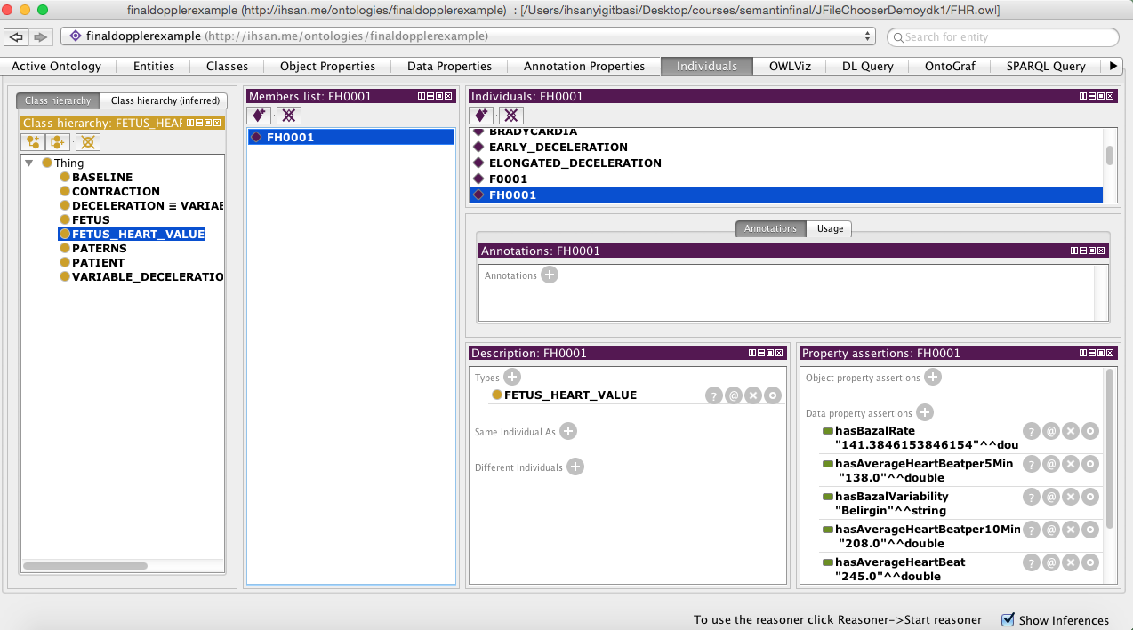

<ClassAtom>

<Class IRI="#FETUS"/>

<Variable IRI="urn:swrl#F"/>

</ClassAtom>

<ClassAtom>

<Class IRI="#FETUS_HEART_VALUE"/>

<Variable IRI="urn:swrl#FH"/>

</ClassAtom>

<ClassAtom>

<Class IRI="#PATIENT"/>

<Variable IRI="urn:swrl#P"/>

</ClassAtom>

<DataPropertyAtom>

<DataProperty IRI="#hasAccelerationEndingPoint"/>

<Variable IRI="urn:swrl#FH"/>

<Variable IRI="urn:swrl#A1"/>

</DataPropertyAtom>

<DataPropertyAtom>

<DataProperty IRI="#hasAccelerationStartingPoint"/>

<Variable IRI="urn:swrl#FH"/>

<Variable IRI="urn:swrl#A"/>

</DataPropertyAtom>

<DataPropertyAtom>

<DataProperty IRI="#hasContraction"/>

<Variable IRI="urn:swrl#P"/>

<Variable IRI="urn:swrl#CO"/>

</DataPropertyAtom>